Cambé, 19 de agosto de 2019.

Requerimento nº. 26/2019.

Exmo. Sr. Presidente da Câmara Municipal de Cambé, do Estado do Paraná.

O Vereador que subscreve, usando das atribuições que lhe são conferidas pelo Regimento Interno desta Casa, requer o encaminhamento de expediente ao Senhor Prefeito Municipal, fazendo as seguintes reivindicações:

- Solicito o cancelamento da licitação e contratação dos serviços de publicidade e marketing com a empresa Trade Comunicação homologados no dia 03 de julho de 2019;
- Solicito o recolhimento de cavalos soltos, nos seguintes bairros: Ecoville , Água da Esperança, Bela Suíça, Bela Itália e Jardim do Café;
- Solicito manutenção e troca de lâmpadas do Ginásio de Esportes do Jardim Silvino;
- Solicito a instalação de um bebedouro no Salão Comunitário do Jardim São Paulo;
- Ampliação do serviço de varrição de Ruas e Limpeza de calçadas do Jardim Novo Bandeirantes, Silvino e Ana Elisa III.

Certo de ser atendido e na esperança de juntos podermos contribuir para o bem da nossa cidade, desde já agradeço.
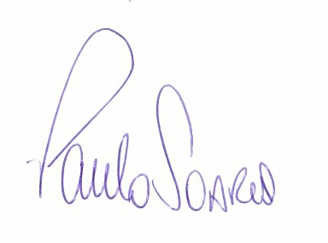
Vereador

